Jak wybrać tablet graficzny - z ekranem czy bez?
Tablet graficzny może być jednym z tych prezentów komunijnych, które łączą atrakcyjność gadżetu technologicznego z realnym wsparciem rozwijającej się pasji. Dla dziecka, które lubi rysować, tworzyć własne postacie, projektować albo eksperymentować z cyfrową ilustracją, może stać się czymś więcej niż tylko zabawką na chwilę. Przed zakupem pojawia się jednak podstawowe pytanie. Czy lepszym wyborem będzie model z ekranem, czy klasyczny tablet piórkowy bez wyświetlacza?

Wielu rodziców i bliskich zadaje sobie to pytanie nie bez przyczyny. To rozróżnienie jest ważne, bo oba typy urządzeń odpowiadają na nieco inne potrzeby. Tablet bez ekranu wymaga pracy ręką na powierzchni urządzenia i jednoczesnego patrzenia na monitor komputera. Dla wielu osób jest to dobry sposób wejścia w świat cyfrowego rysunku. Z kolei model z ekranem pozwala rysować bezpośrednio tam, gdzie pojawia się linia, dlatego bywa odbierany jako bardziej intuicyjny i bliższy tradycyjnemu szkicowaniu.
W praktyce nie chodzi więc o to, który sprzęt jest „lepszy”, ale który będzie lepiej dopasowany do stylu pracy dziecka i etapu rozwoju jego zainteresowań. Jeśli młody artysta dopiero zaczyna przygodę z rysowaniem cyfrowym, warto rozważyć prostszy tablet piórkowy. Jeśli natomiast rysuje już regularnie i zależy nam na bardziej bezpośrednim, naturalnym doświadczeniu, sensownym wyborem może być model ekranowy.

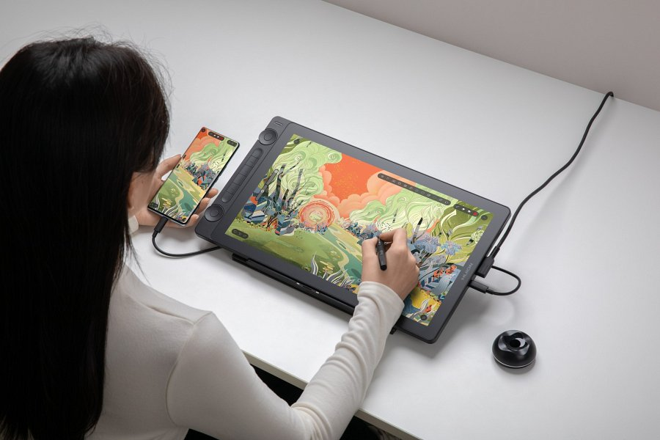
Dwa rodzaje tabletów graficznych
Tablety graficzne bez ekranu to dobre rozwiązanie dla dzieci, które dopiero zaczynają przygodę z cyfrowym rysowaniem lub potrzebują prostego, lekkiego i wygodnego sprzętu na start. HUION Inspiroy H640P można traktować właśnie jako taki model dla początkujących. Kompaktowy, łatwy do przenoszenia i na tyle prosty, by nie przytłaczać dziecka nadmiarem funkcji. Z kolei HUION Inspiroy Frego M daje więcej swobody, bo pozwala pracować bez kabla i lepiej sprawdzi się u dzieci, które lubią rysować nie tylko przy swoim biurku. Jeśli natomiast mały artysta rysuje częściej i chce większej przestrzeni roboczej oraz więcej skrótów ułatwiających pracę, dobrym wyborem może być HUION Inspiroy H1060P. To nadal tablet bez ekranu, ale dający już więcej możliwości rozwijania własnych przyzwyczajeń i sposobu pracy.
Tablety z ekranem odpowiadają na trochę inną potrzebę. Pozwalają rysować bezpośrednio na wyświetlaczu, więc dla wielu dzieci są bardziej naturalne i bliższe szkicowaniu na kartce. Taki sprzęt może szczególnie spodobać się młodym osobom, które rysują regularnie i chcą od razu widzieć efekt swojej pracy pod ręką. HUION Kamvas Pro 16 V2 to propozycja dla tych, którzy chcą wygodnie wejść w świat rysowania na ekranie i szukają komfortowego, bardziej bezpośredniego sposobu tworzenia.
Z kolei HUION Kamvas 16 Gen 3 będzie lepszym wyborem dla dziecka, które mocno angażuje się w rozwijanie swojej pasji i zaczyna zwracać uwagę nie tylko na wygodę rysowania, ale też na jakość obrazu i większą precyzję pracy. Ekran 15,8 cala w wysokiej rozdzielczości 2.5K QHD pozwala lepiej pracować nad detalami, a fabryczna kalibracja kolorów sprawia, że obraz wiernie oddaje barwy. Duże znaczenie ma również czułe piórko oraz dodatkowe pokrętła sterujące, które pomagają pracować sprawniej i wygodniej nad projektami ważnymi dla młodego artysty. To propozycja dla twórcy, dla którego cyfrowe rysowanie staje się czymś więcej niż okazjonalną zabawą i zaczyna być pasją rozwijaną coraz bardziej świadomie.

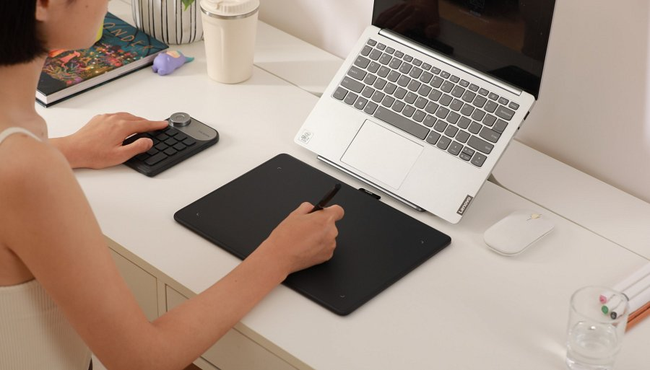
Tablet graficzny na prezent
Na co więc warto zwrócić uwagę przed zakupem? Po pierwsze na etap rozwoju pasji. Dziecko, które dopiero zaczyna, nie potrzebuje od razu ekranu i bardziej złożonego urządzenia. Znaczenie ma również styl pracy. Jedni szybko odnajdą się przy klasycznym tablecie piórkowym, inni od początku lepiej poczują się przy rysowaniu bezpośrednio na wyświetlaczu. Warto też brać pod uwagę mobilność i wygodę użytkowania. Kompaktowy HUION H640P czy bezprzewodowy Frego M odpowiadają innym potrzebom niż ekranowe Kamvasy.
Warto też pamiętać, że droższy lub bardziej zaawansowany sprzęt nie zawsze będzie automatycznie najlepszym wyborem. W przypadku prezentu na komunię czy urodziny dużo ważniejsze jest to, czy sprzęt naprawdę zachęci dziecko do regularnego tworzenia i nie stanie się zbyt wymagający na starcie. Czasem lepiej postawić na prostszy tablet bez ekranu, który pozwoli oswoić się z narzędziem i stopniowo budować nowe umiejętności. Innym razem to właśnie ekran będzie czynnikiem, który ułatwi wejście w świat cyfrowego rysunku i sprawi, że korzystanie ze sprzętu stanie się bardziej intuicyjne od pierwszego kontaktu.
Ostatecznie wybór między tabletem z ekranem a bez ekranu nie sprowadza się do prostego podziału na sprzęt „lepszy” i „gorszy”. To raczej decyzja, która forma będzie dla dziecka najbardziej naturalna i rozwijająca. A jeśli prezent ma nie tylko zrobić wrażenie, ale też zostać z młodym artystą na dłużej, właśnie takie dopasowanie może mieć największe znaczenie.

---
Chcesz przetestować tablet graficzny Huion? Napisz na adres n.szamota@lemonart.eu.

